MOBATECH HOLLAND BV
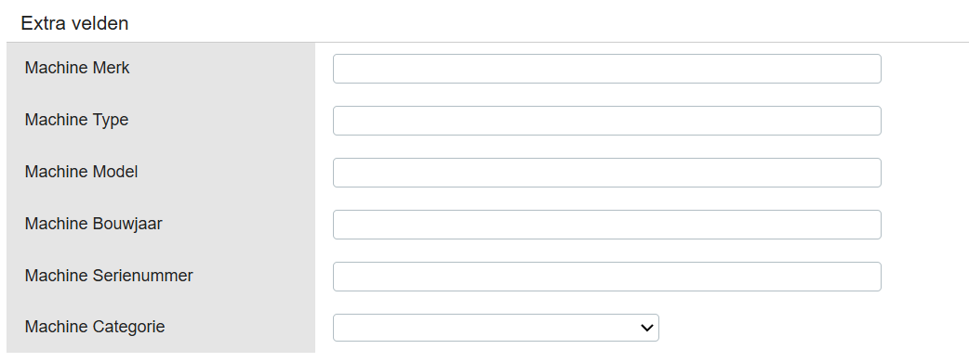

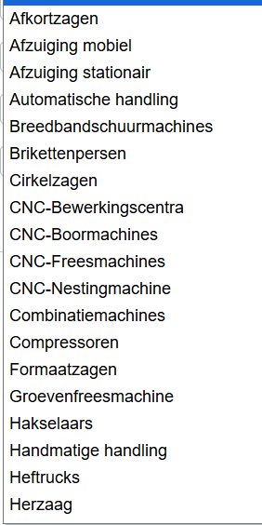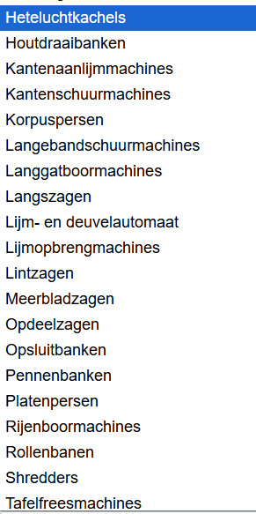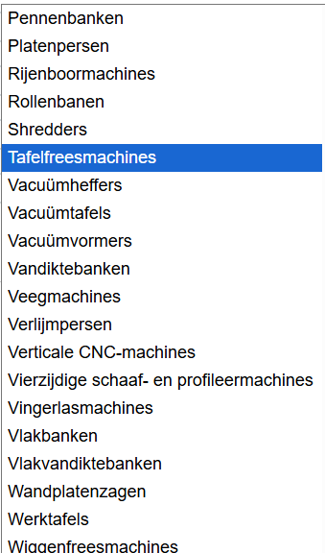

Machines
Database met machines gebruiksvriendelijk kunnen invoeren & updaten en op basis van volgende kenmerken filteren:
- Machinecategorie
    - Zagen
    - Lijmen
    - CNC-bewerken
    - Schaven en profileren
    - Combi-machines
    - Boren
    - Frezen
    - Afzuiging & Brekers
    - Schuren & borstelen
    - Constructie en kopverbindingen
    - Opsluiten & persen
    - Overige

- Merk (Altendorf, Avola, Biesse, Biesse, Casadei, Casolin, Centauro, Elcon, Festool, Graule, Harwi, Mayer, Meber, Omga, Overig, Panhans, Robland, Rojek, SCM, Stromab, Weinig)
- Nieuw/gebruikt
- Bewerking (Automatisch/Handmatig/Semi-Automatisch)
- Bouwjaar
- Geschikt voor (hout/metaal/kunststof)

